**Топ-10 фильмов про людей с аутизмом**

Герои этой подборки обладают уникальными талантами и способностями, однако речь пойдет вовсе не о супергероях.

2 апреля — Всемирный день распространения информации о проблеме аутизма.

Рекомендуем к просмотру 10 фильмов о таких людях.

**Драма «Человек дождя» (1988)**

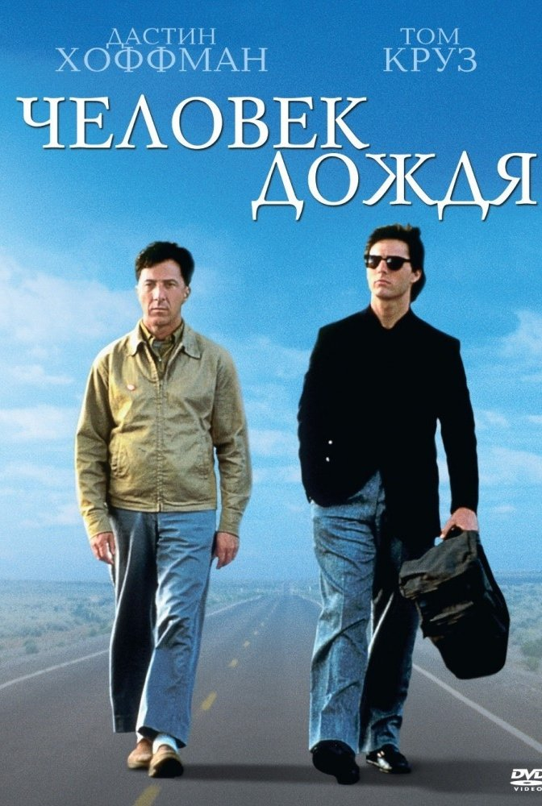

***Сюжет фильма***

Эгоистичный молодой человек Чарли Бэббит неожиданно узнает, что его умерший отец-миллионер оставил наследство не ему, а его страдающему аутизмом брату Рэймонду, живущему в лечебнице для душевнобольных, о существовании которого Чарли даже не догадывался.

Возмущенный Чарли решает увезти Рэймонда из лечебницы и не возвращать его, пока половина наследства не будет отдана ему. Реймонд обладает феноменальной памятью и способен производить в уме сложнейшие арифметические расчеты. Но одновременно с этим по умственному развитию Реймонд почти ребенок и живет в своем внутреннем мире.

**Документальный фильм**

**«Антон тут рядом»**

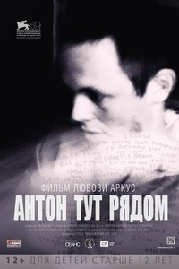

***Сюжет фильма***

Документальный фильм «Антон тут рядом» стал режиссерским дебютом киноведа Любови Аркус и сразу же попал в программу 69-го Венецианского кинофестиваля, впоследствии получив премию итальянских интернет-критиков «Серебряная мышь».

Картина рассказывает о молодом человеке с аутизмом Антоне Харитонове, мать которого умирает от рака, после чего ему приходится жить в приютах. Действие фильма охватывает четыре года, за это время Антон скитается из одного приюта в другой и постоянно встречает отторжение со стороны окружающих, в том числе и в единственной в России деревне для людей с аутизмом. По словам Аркус, она снимала фильм о каждом человеке, поскольку в каждом из нас живет Другой.

**Мелодрама «**[**Без ума от любви**](https://kino.mail.ru/cinema/movies/721650_bez_uma_ot_ljubvi/)**»**



***Сюжет фильма***

Мелодрама «Без ума от любви» рассказывает историю взаимоотношений двух людей, страдающих синдромом Аспергера. Дональд Мортон (Джош Хартнетт) ведет небольшую группу взаимопомощи для людей, страдающих более тяжелой формой аутизма, чем он сам. Изабелль (Рада Митчелл) попадает в эту группу по рекомендации своего терапевта.

Молодые люди начинают испытывать чувства друг к другу и в итоге даже пытаются жить вместе, хотя испытывают серьезные трудности в общении друг с другом.

Сценарий фильма является выдуманным, но образы главных героев во многом списаны с реально существующих людей: Джерри и Мэри Ньюпортов, женатой пары савантов. Джерри Ньюпорт, выпускник Мичиганского университета, является талантливым математиком, который умеет проводить сложнейшие вычисления в голове без использования калькулятора. Он также пишет книги о синдроме Аспергера. Его жена Мэри — художник и бывшая учительница музыки.

**Трейлер «**[**Меркурий в опасности**](https://kino.mail.ru/cinema/movies/721624_merkurij_v_opasnosti/)**»**

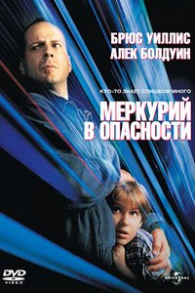

***Сюжет фильма***

Девятилетний мальчик Саймон (Мико Хьюз), страдающий аутизмом, случайно вскрыл секретный правительственный код «Меркурий». Не поддающийся дешифровке код для Саймона является легкой головоломкой, и он совершенно не осознает, что натворил. Руководители АНБ США в ярости, они приказывают убить Саймона, рассматривая его как угрозу национальной безопасности страны. Но волей случая Саймон остается в живых, тогда как его родители погибают. Расследование их убийства поручают агенту ФБР Арту Джеффрису (Брюс Уиллис), который быстро понимает, что к чему, и берется защищать ребенка от длинных рук спецслужб.

Во время подготовки к роли Мико Хьюз посещал специальную школу для детей, страдающих аутизмом, а также общался с психиатром, который объяснял ему особенности поведения таких детей.

**Драма «**[**Снежный пирог**](https://kino.mail.ru/cinema/movies/349532_snezhnyj_pirog/)**»**



***Сюжет фильма***

Алекс Хьюз (Алан Рикман), вышедший недавно из тюрьмы за убийство человека, сбившего его сына, соглашается подвезти до дома молодую девушку Вивьен. По нелепой случайности Вивьен погибает в дороге.

Хьюз заезжает к матери Вивьен Линде (Сигурни Уивер), чтобы выразить ей свои соболезнования. Но Линду, женщину с высокофункциональным аутизмом, смерть дочери совершенно не расстраивает. Она просит Алекса остаться до вторника, так как в этот день приезжает мусоровоз, а Линда не может прикасаться к мусорным мешкам. Раньше мусорные мешки для нее всегда выносила Вивьен. Алекс, пораженный поведением Линды, остается и организовывает похороны Вивьен. На поминках Линда смеется и танцует. Постепенно Алекс и Линда сближаются и начинают дружить, эта встреча меняет их обоих.

Для подготовки к роли Сигурни Уивер проводила много времени с британкой Рос Блэкберн, которая страдает легкой формой аутизма и иногда выступает с лекциями, в которых рассказывает о своем опыте. Для создания образа Линды актриса использовала многие манеры и черты характера Рос. Но, в отличие от киноперсонажа, Рос, к примеру, совершенно не может жить одна, а также не умеет читать и писать.

**Художественный фильм «Я – Сэм»**



***Сюжет фильма***

Сэм Доусон (Шон Пенн), мужчина с задержкой психического развития, работающий в кофейне «Старбакс», остается один на один с новорожденной дочерью, так как ее мать сбегает. Сэм называет дочку Люси Даймонд в честь песни «Битлз» Lucy in the Sky with Diamonds («Люси в небесах с алмазами»).

До шести лет Люси растет счастливым ребенком, отец проводит с ней все время и очень трогательно заботится о ней, но в ее седьмой день рождения социальные работники забирают девочку в приют. Через телефонные справочники Сэм находит юридическую компанию, и адвокат Рита Уильямс (Мишель Пфайффер), пораженная трогательной любовью Сэма к дочери, соглашается стать его адвокатом pro bono (на добровольных началах).

В съемках фильма «Я — Сэм» приняли участие три человека с ограниченными возможностями, которые играли самих себя: Эндри Стэнли, Джо Розенберг и Брайан Бьялик.

**Мелодрама «Меня зовут Кхан»**



***Сюжет фильма***

Ризван Кхан, мусульманин из Индии, переезжает в Сан-Франциско в семью своего брата. С детства Ривзан отличался от сверстников, но при этом обладал определенными талантами, например, умел гениально чинить различные механизмы. В Америке ему диагностируют синдром Аспергера.

Несмотря на ограничения, которые накладывает этот диагноз, Ризван начинает работать в компании своего брата и знакомится там с матерью-одиночкой Мандирой. Вскоре они женятся и начинают вести маленький бизнес. Их безоблачные отношения дают трещину после трагедии 11 сентября 2001 года, когда отношение к мусульманам в США резко меняется. Сын Мандиры, взявший себе фамилию Кхан, погибает в драке с бандой отморозков. Мандира винит в случившемся мужа и его мусульманскую фамилию. Она требует от Ризвана, чтобы тот отправился к президенту США и сказал ему: «Меня зовут Кхан, и я не террорист». Чтобы вернуть любовь и веру жены, Ризван отправляется в путешествие через всю Америку.

**Биографическая драма «[Тэмпл Грандин](https://kino.mail.ru/cinema/movies/709804_templ_grandin/)»**

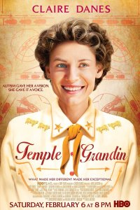

***Сюжет фильма***

Биографическая драма 2010 года рассказывает о жизни женщины-ученого Тэмпл Грандин, считающейся самым известным в мире человеком с диагнозом «аутизм». В киноленте ее сыграла Клэр Дэйнс, которая в рамках подготовки к роли провела с Тэмпл м. Они пообедали вместе, а после этого посетили квартиру женщины в Нью-Йорке.

Тэмпл Грандин не говорила до трехлетнего возраста, а также испытывала множественные расстройства поведения. Грандин родилась в 1947 году, когда ученые только начинали говорить о диагнозе аутизм, а обычная публика и слова-то такого не знала. Но благодаря любви и заботе родителей девочка смогла не только развить необходимые социальные навыки, но и добиться того, что недостижимо для многих обычных людей. Так, Тэмпл Грандин стала профессором Университета Колорадо, экспертом в области поведения животных и проектирования скотобоен. Кроме того, Грандин пишет научные статьи на тему аутизма и выступает с лекциями. Ей посвящена глава в книге Оливера Сакса «Антрополог на Марсе».

[**Семейный**](https://kino.mail.ru/cinema/all/semejnyj/)[**фэнтези**](https://kino.mail.ru/cinema/all/fentezi/)

**«**[**Мальчик, который умел летать**](https://kino.mail.ru/cinema/movies/730773_malchik_kotoryj_umel_letat/)**»**



***Сюжет фильма***

Эрик Гибб, подросток с невербальным аутизмом, большую часть времени проводит на крышах или подоконниках, мечтая научиться летать. Эрик живет со своим спившимся дядей Хьюго, так как его родители погибли в авиакатастрофе. Именно после их трагической гибели Эрик, одержимый желанием их спасти, стал грезить о полетах.

Однажды он знакомится с 14-летней Милли, которая вместе с матерью переехала в его город. Подростки начинают общаться, Эрик отвечает своей новой подруге при помощи мимики. Однажды он неожиданно спасает Милли от смертельного падения, после чего ей начинает казаться, что Эрик и в самом деле умеет летать.

Фильм Ника Касла, вышедший еще в 1986 году, примечателен тем, что в нем можно увидеть, как люди с невербальным аутизмом общались с другими людьми еще до широкого распространения компьютерных технологий, призванных обучить их навыкам коммуникации.

**Драма «**[**Безмолвная схватка**](https://kino.mail.ru/cinema/movies/728157_bezmolvnaja_shvatka/)**»**



***Сюжет фильма***

Тим Варден, девятилетний ребенок с аутизмом, становится свидетелем убийства своих родителей. Шериф полиции, считающий, что убийцей мог быть сам Тим, просит врача Майкла Риверза помочь ему в работе с мальчиком. Риверз, ушедший на покой, сомневается, но соглашается, узнав, что другой психолог предложил накачать Тима лекарствами, чтобы узнать правду.

Риверз видит, что Тим любит разрезать игральные карты, он предполагает, что это его способ общаться с другими людьми. Сестра мальчика Сильвия (Лив Тайлер, для которой «Безмолвная схватка» стала дебютным фильмом), во время убийства спрятавшаяся в шкафу, сообщает Риверзу, что Тим очень хорошо умеет подражать чужим голосам. Эти особенности Тима становятся зацепками, которые доктор использует, чтобы распутать клубок преступления.

КНИГИ О ЛЮДЯХ С АУТИЗМОМ

1.Айрис Грейс «История особенной девочки и особенной кошки»

2. Донна Уильямс «Никто. Нигде»

3. Ирис Юханссон «Особое детство»

4. Кит Стюарт «Мальчик, сделанный из кубиков»

5. Кэтрин Морис «Услышать голос твой»

6. Кэти Летт «Мальчик, который упал на землю»

7. Лиан Холлидей Уилли «Притворяясь нормальной»

8. Марк Хэддон «Загадочное ночное убийство собаки»

9. Мария и Мигель Гаярдо «Мария и я»

10.Пол Коллинз «Даже не ошибка. Отцовское путешествие в таинственную историю аутизма»

11.Руди Симон «Аспи-девочки. Расширяя права и возможности женщин с синдромом Аспергера»

12.Синтия Лорд «Правила. Не снимай штаны в аквариуме!»

13.Стивен Марк Шор «За стеной. Личный опыт: аутизм и синдромАспергера»

14. Темпл Грандин «Отворяя двери надежды. Мой опыт преодоления аутизма »

15. Тинуса Смитса «Аутизм: преодолевая отчаяние»